基于MTPA的PMSM双闭环调速系统课程设计报告
Course Design Report for PMSM Double-Closed-Loop Speed Control Based on MTPA
学院 | 自动化学院 | 专业 | 电气工程及其自动化
班级 | 电气zy2301 | 姓名 | 孙煜捷
学号 | 1023004947 | 任课教师 | 张侨
报告日期 | 2026 年 7 月 6 日 | 仿真平台 | MATLAB/Simulink
控制结构 | 速度外环 + 电流内环 | 调制方式 | SVPWM
MTPA实现 | 公式法 + 查表法 | 附加对比 | lookup 与 id=0

1 PMSM 调速系统概述
本课程设计采用永磁同步电机双闭环调速结构，速度外环根据转速误差生成总电流幅值指令 Is*，电流内环分别跟踪 id* 与 iq*。在 Ld < Lq 的 IPMSM 条件下，MTPA 通过引入负 d 轴电流利用磁阻转矩，从而在相同电流幅值下获得更大的电磁转矩。
本次最终模型完成了任务书要求的 4 个基本工况，并增加了第 5 个 lookup 与 id=0 对比工况。针对原模型负载转矩未正确接入 PMSM 机械端口的问题，重新连接了 Signal Editor 第二路输出；同时将速度环电流限幅与查表上限统一提升到 40 A，以满足工况 4 的 2→10 N·m 负载突加要求。

2 PMSM 数学模型与参数
dq 坐标系下 PMSM 电压方程为：ud = Rs·id + Ld·did/dt - ωe·Lq·iq，uq = Rs·iq + Lq·diq/dt + ωe·(Ld·id + ψf)。
电磁转矩方程为：Te = 1.5·p·[ψf·iq + (Ld-Lq)·id·iq]。由于任务书给定 Ld = 0.2 mH、Lq = 0.47 mH，即 Ld < Lq，故负 d 轴电流可以通过磁阻转矩项提升单位电流输出转矩。机械方程写为：J·dωm/dt = Te - TL - B·ωm。
参数 | 符号 | 数值 | 说明
直流母线电压 | Udc | 200 V | 逆变器直流侧电压
定子相电阻 | Rs | 0.025 Ω | 任务书给定
d 轴电感 | Ld | 0.2×10⁻³ H | 小于 q 轴电感
q 轴电感 | Lq | 0.47×10⁻³ H | 体现凸极效应
永磁体磁链 | ψf | 0.062 Wb | 永磁转矩来源
转动惯量 | J | 1×10⁻² kg·m² | 机械动态参数
粘性阻尼 | B | 0 | 本设计忽略粘性阻尼
极对数 | p | 4 | 用于电角速度和转矩计算

3 双闭环控制系统设计
控制系统采用速度 PI 外环和 d/q 轴电流 PI 内环。速度环输出总电流幅值指令 Is*，MTPA 模块或 id=0 模式选择模块把 Is* 转换为 id*、iq*。电流环输出 ud*、uq* 后，经前馈解耦和反 Park/Clarke 变换进入 SVPWM Generator (2-Level) 模块，驱动两电平逆变器。
为保证任务书工况 4 的重载突加可恢复，本次把速度环输出限幅提高到 40 A，并同步扩展查表法 Is 断点范围到 40 A。这样在 10 N·m 负载作用下仍能提供足够的 iq 支撑，转速保持在 1500 r/min 附近。

4 MTPA 控制原理
本模型采用给定 Is 的 MTPA 电流分配方式。对于 Ld < Lq 的 IPMSM，在电流约束 id² + iq² = Is*² 下，通过选择负 d 轴电流使电磁转矩最大。闭式表达式为：id* = [ψf - sqrt(ψf² + 8(Lq-Ld)²Is*²)] / [4(Lq-Ld)]，iq* = sqrt(Is*² - id*²)。
除公式法外，本次还重新生成了查表法 `mtpa_lookup_tables.mat`，用于第 5 工况的 lookup 模式。lookup 与公式法遵循同一条 MTPA 轨迹，因此可以直接与 id=0 模式做单位电流转矩对比。
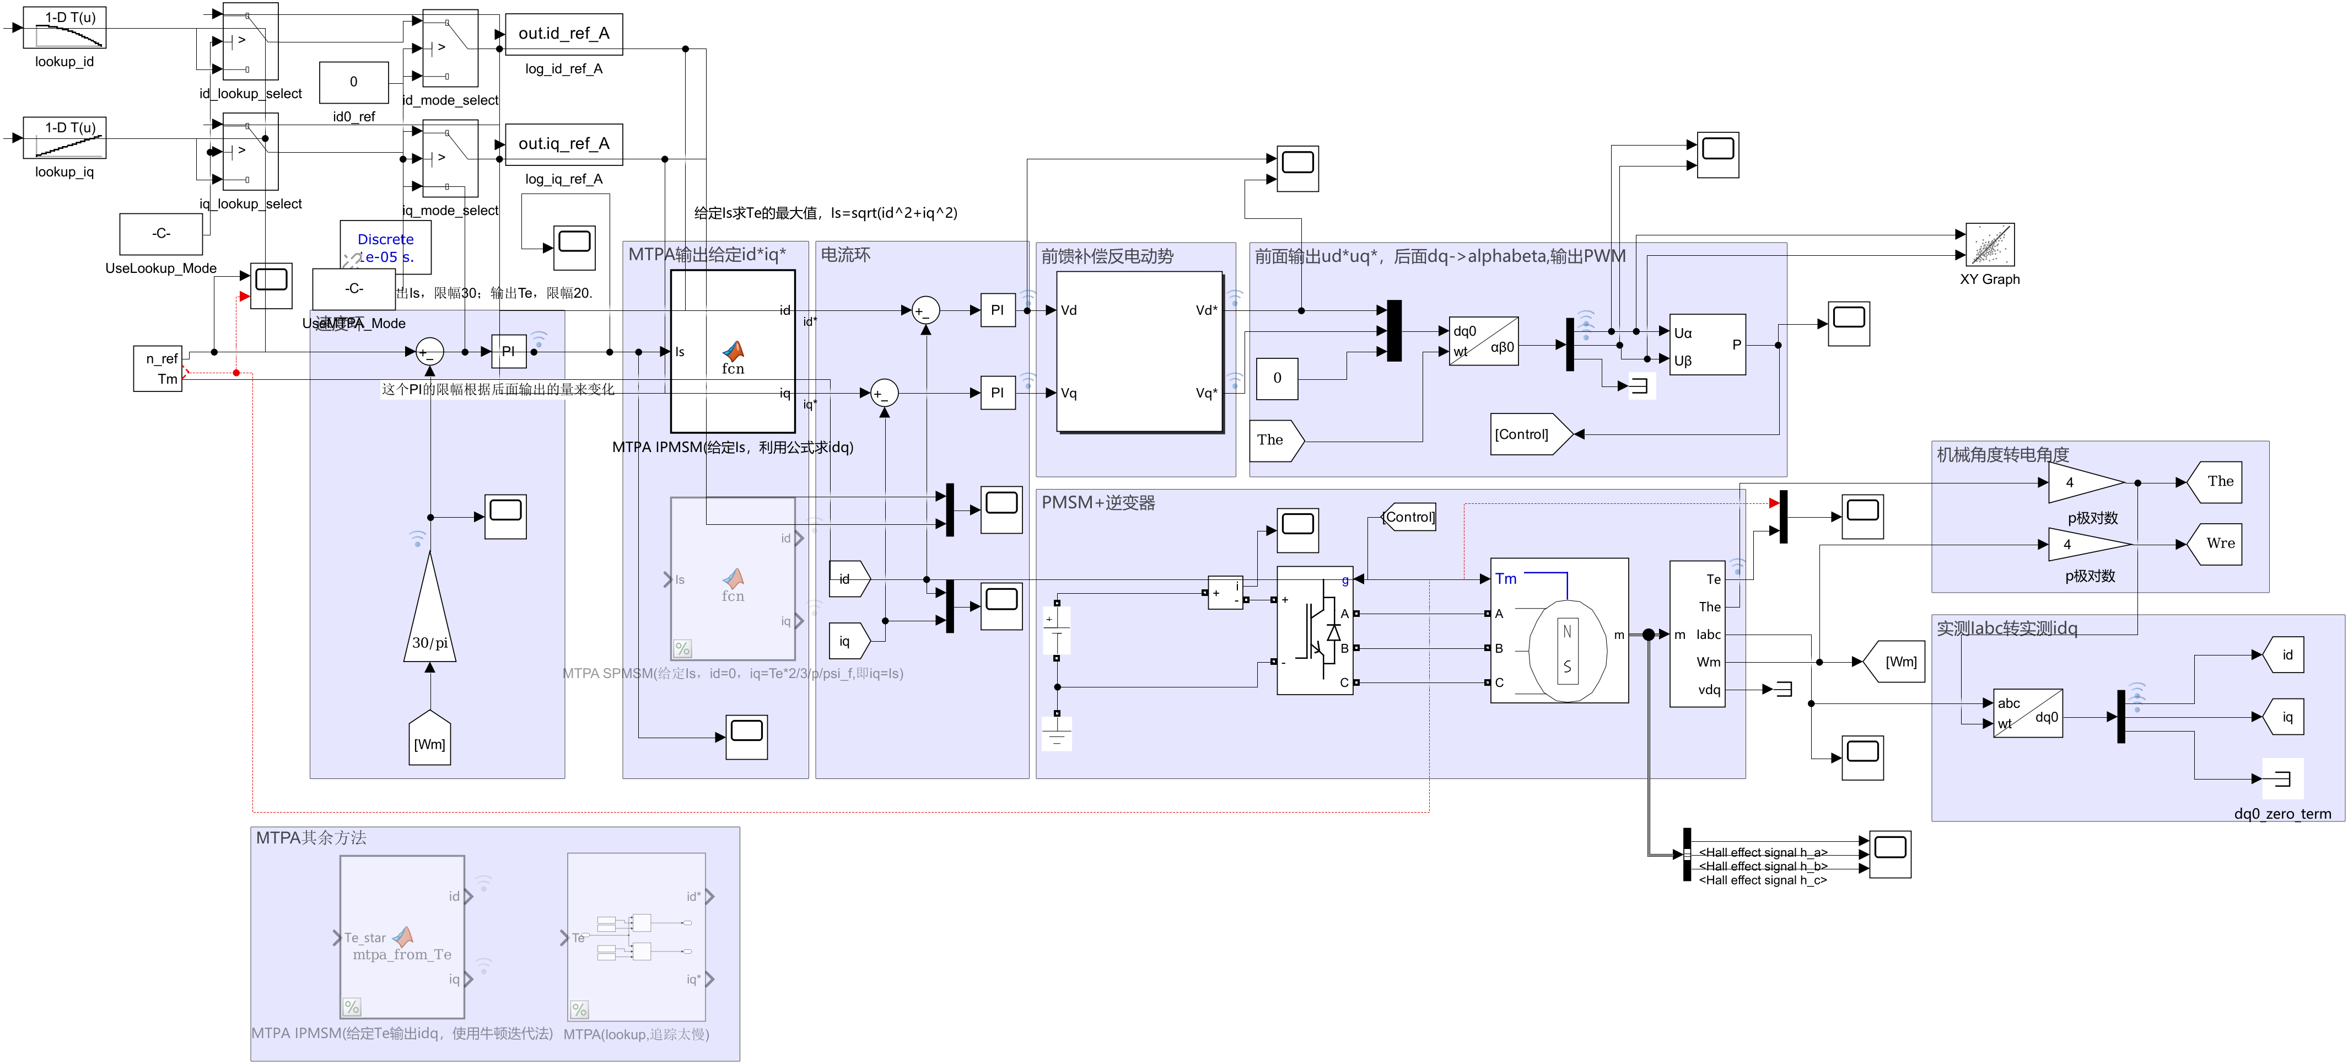
图 4-1 PMSM 双闭环 MTPA 调速系统顶层模型
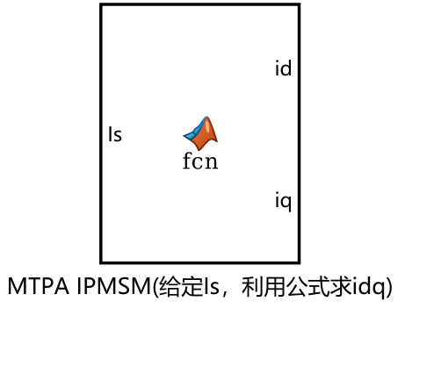
图 4-2 MTPA 电流给定模块

5 仿真模型与工况设置
所有工况统一由 Signal Editor 输出两路时序信号：第一路为给定转速 n_ref，第二路为负载转矩 TL。仿真总时长均为 1 s。工况 1 到工况 4 严格对应任务书设置，第 5 工况使用 lookup 与 id=0 两种模式进行横向对比。
工况 | 转速给定 | 负载转矩 | 时长 | 关注重点
工况1 | 3000 r/min | 0 N·m | 1 s | 空载启动与稳态跟踪
工况2 | 1000 r/min | 5 N·m | 1 s | 带载启动转矩与 iq
工况3 | 1000→2000 r/min | 5 N·m | 1 s | 上升时间、超调、调节时间
工况4 | 1500 r/min | 2→10 N·m | 1 s | 速度跌落与恢复
工况5 | 1500 r/min | 8 N·m | 1 s | lookup 与 id=0 对比

6 仿真结果与分析
表 6-1 汇总了各工况的关键指标。可以看到，工况 4 在 2→10 N·m 负载突加后仍能恢复到 1500 r/min，工况 5 中 lookup 模式的稳态电流幅值略小于 id=0 模式，验证了 MTPA 对单位电流转矩输出的改善作用。
工况 | 稳态转速 | 稳态误差 | 峰值电流 | 稳态电流 | 稳态转矩 | 特征指标
工况1 空载启动 | 3001.02 rpm | -1.02 rpm | 45.88 A | 4.01 A | -0.00 N·m | 空载稳态转矩趋近 0
工况2 带载启动 | 1000.53 rpm | -0.53 rpm | 46.07 A | 14.10 A | 5.00 N·m | 负 id 与较大 iq 建立 5 N·m 负载平衡
工况3 转速阶跃 | 2001.87 rpm | -1.87 rpm | 46.07 A | 14.15 A | 4.99 N·m | 90% 上升时间 0.093 s
工况4 负载突加 | 1499.57 rpm | 0.43 rpm | 45.89 A | 27.09 A | 10.00 N·m | 速度跌落 4.04 rpm
工况5 lookup | 1500.50 rpm | -0.50 rpm | 45.90 A | 21.88 A | 8.00 N·m | lookup 稳态 Is = 21.88 A
工况5 id=0 | 1500.51 rpm | -0.51 rpm | 45.54 A | 21.97 A | 8.00 N·m | id=0 稳态 Is = 21.97 A

6.1 工况1 空载启动
空载条件下电机由静止升至 3000 r/min，稳态转速为 3001.02 r/min，稳态电磁转矩为 -0.003 N·m。结果表明速度闭环能够稳定跟踪，空载时 iq 逐步回落，电磁转矩最终接近于零。
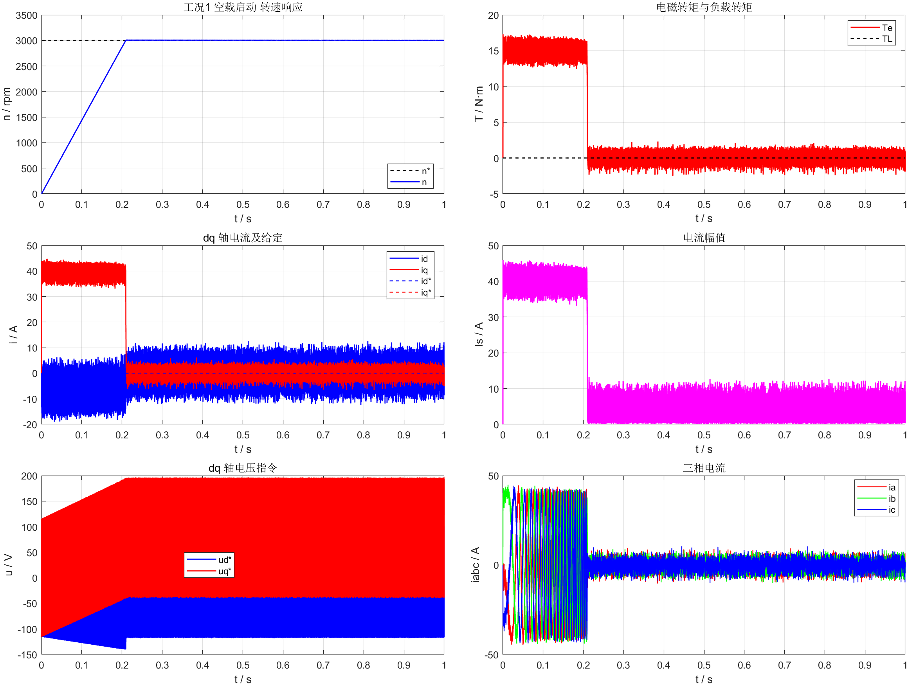
图 6-1 工况1 空载启动综合波形

6.2 工况2 带载启动
在 1000 r/min、5 N·m 带载启动条件下，稳态转速为 1000.53 r/min，稳态转矩为 4.998 N·m。MTPA 模式下稳态 id 约为 -0.77 A，iq 约为 13.39 A，说明系统通过负 d 轴电流配合较大 q 轴电流实现带载起动。
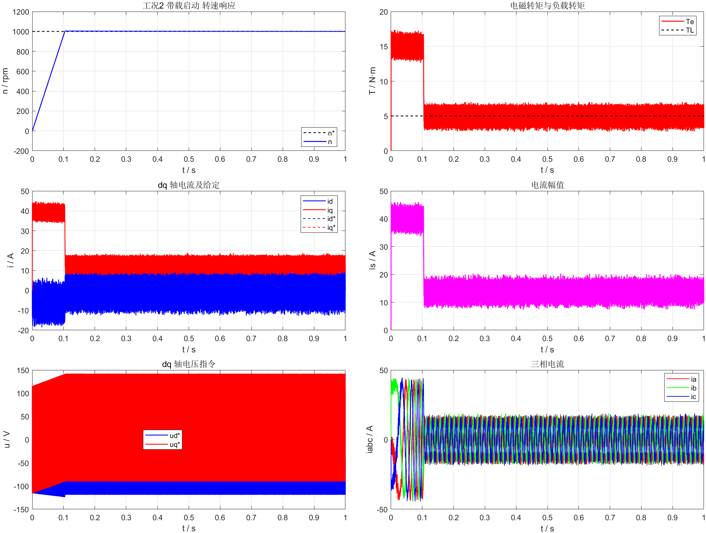
图 6-2 工况2 带载启动综合波形

6.3 工况3 转速阶跃响应
0.5 s 时给定转速由 1000 r/min 阶跃至 2000 r/min。仿真得到 90% 上升时间约为 0.093 s，调节时间约为 0.102 s，超调量约为 4.47 r/min。电流环在加速阶段快速抬升 iq，电压指令保持有界，没有出现失控振荡。
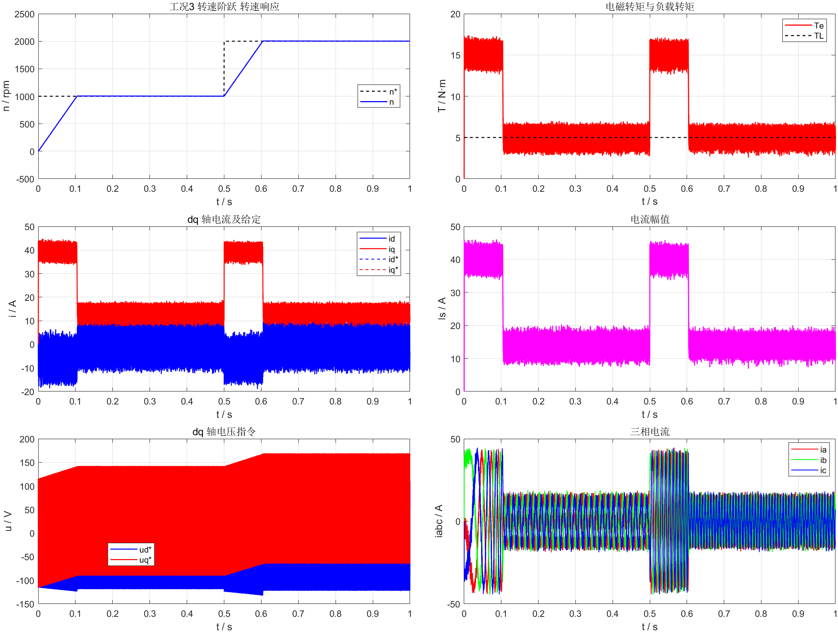
图 6-3 工况3 转速阶跃综合波形

6.4 工况4 负载突加响应
该工况严格按任务书设置为 1500 r/min、0.5 s 时负载由 2 N·m 突加到 10 N·m。仿真结果显示稳态转速为 1499.57 r/min，速度跌落约 4.04 r/min，稳态电磁转矩达到 10.001 N·m，稳态电流幅值约 27.09 A。说明在提高速度环限幅后，系统能够在重载突加下维持较小转速跌落并建立新的转矩平衡。
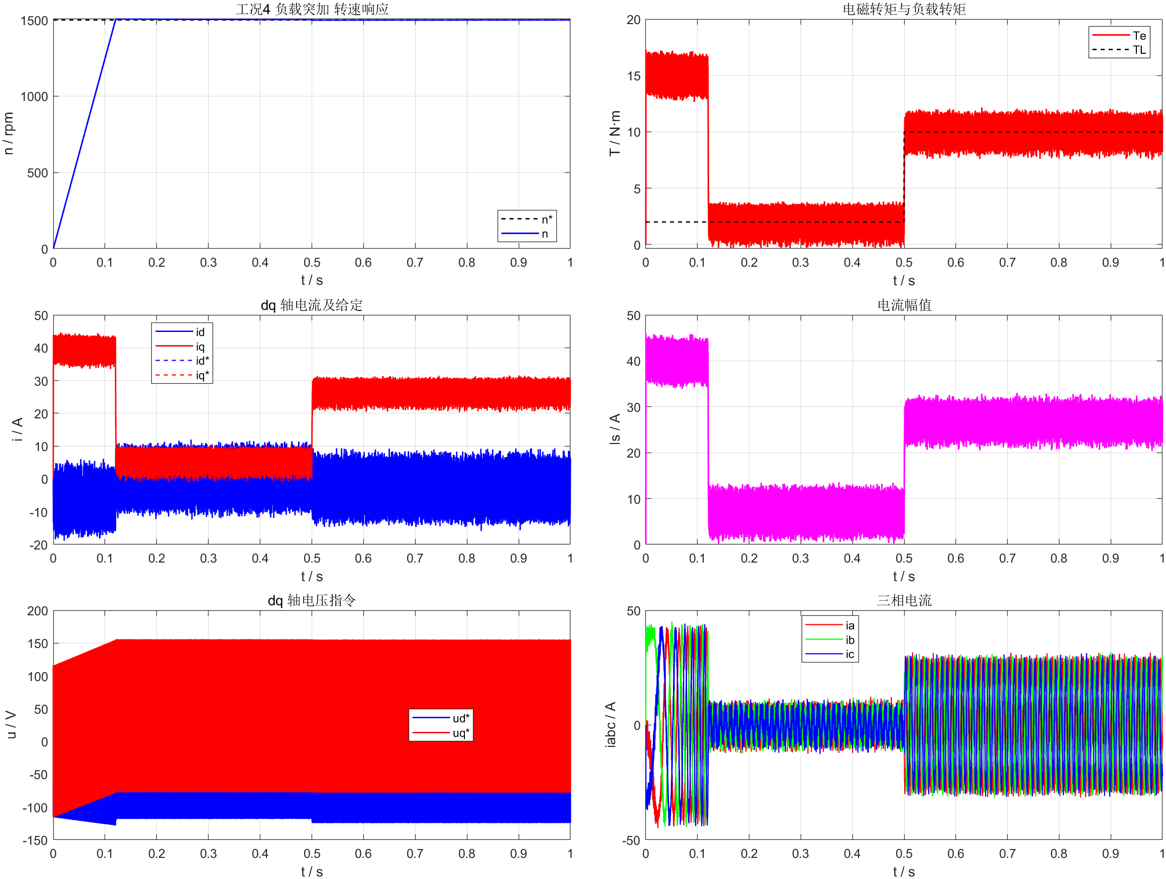
图 6-4 工况4 负载突加综合波形

6.5 工况5 lookup 与 id=0 对比
在 1500 r/min、8 N·m 工况下，lookup 模式稳态 id = -1.94 A、iq = 21.32 A、电流幅值 Is = 21.88 A；id=0 模式稳态 id = 0.02 A、iq = 21.50 A、Is = 21.97 A。两者稳态转矩分别为 7.998 N·m 和 7.998 N·m，但 lookup 模式电流幅值减少了约 0.095 A。
因此，在相同转矩需求下，lookup 对应的 MTPA 分配通过引入负 d 轴电流降低了总电流幅值，验证了任务书要求的“提高单位电流输出转矩”的结论。
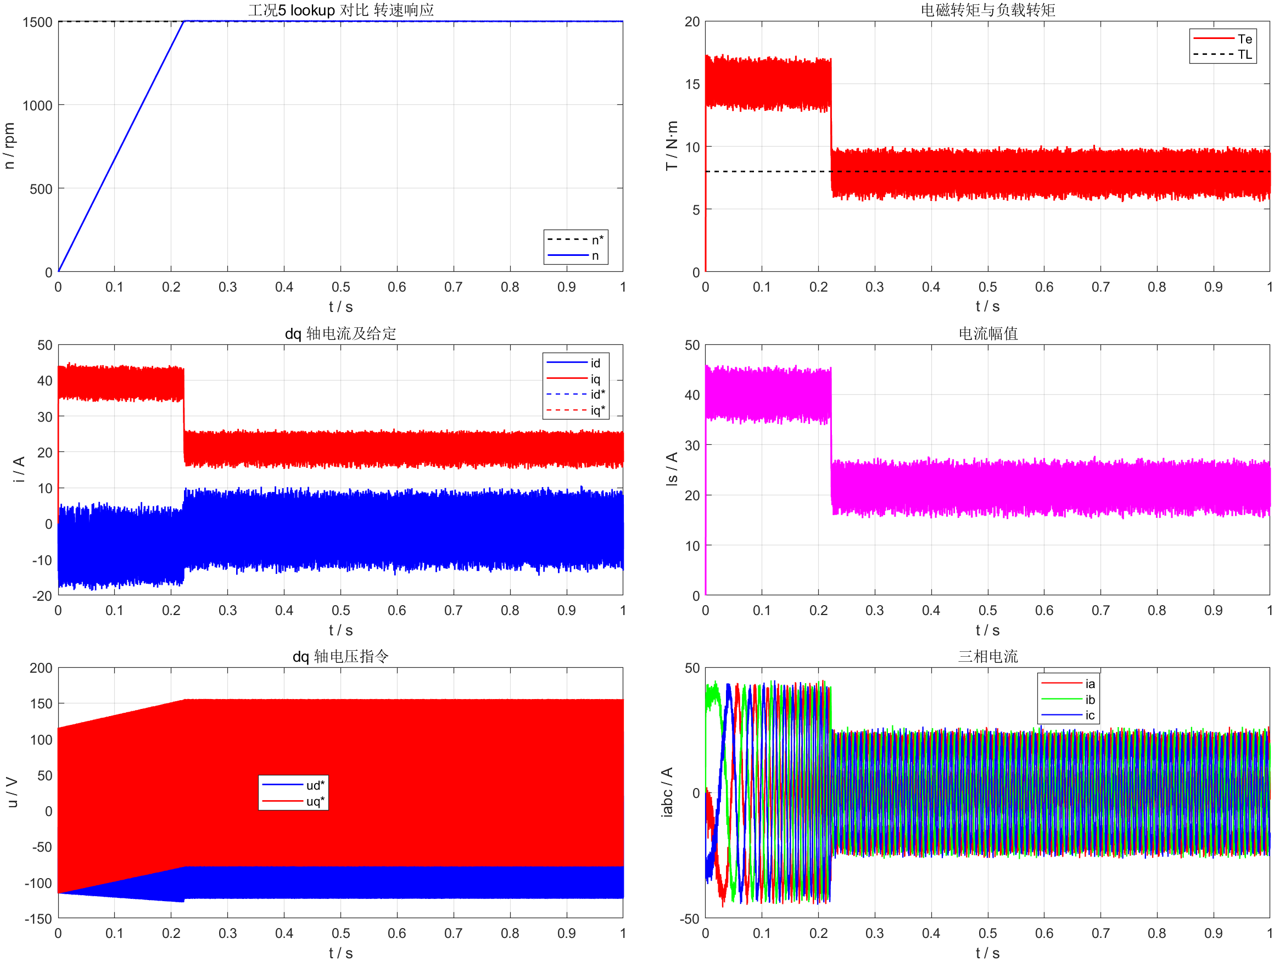
图 6-5 工况5 lookup 模式综合波形
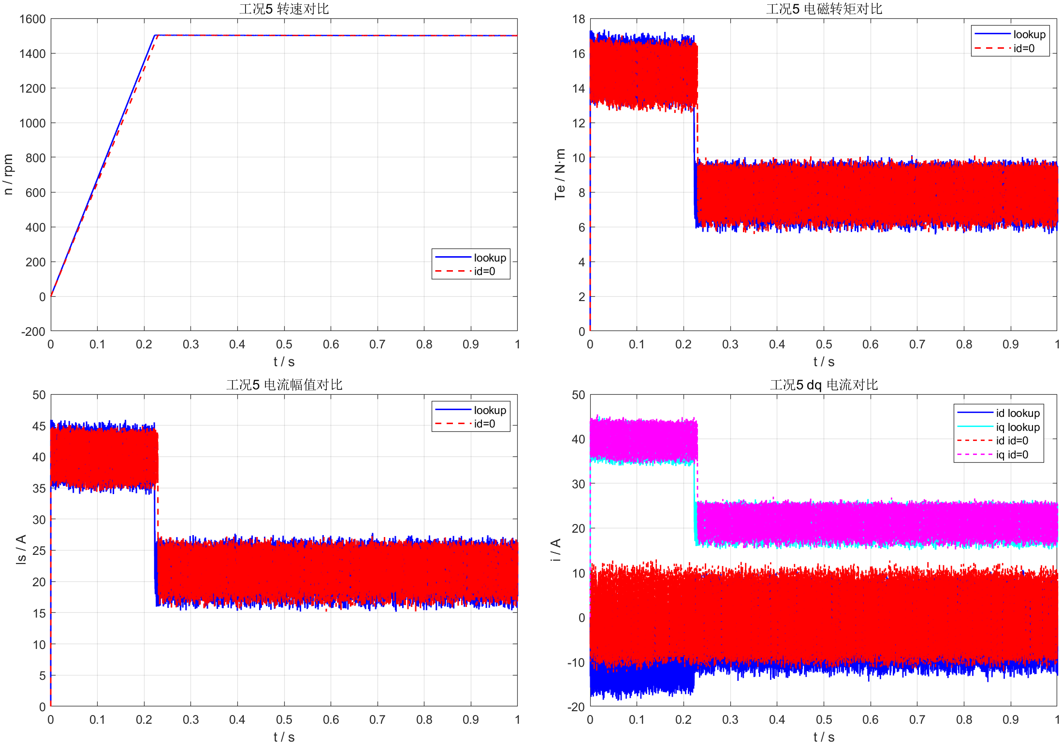
图 6-6 工况5 lookup 与 id=0 对比结果

7 结论
本课程设计完成了 PMSM 双闭环调速系统的建模、MTPA 控制器接入以及 5 组典型工况仿真。通过修复负载输入接线、补全 scenario.mat 与 mtpa_lookup_tables.mat，并扩展速度环限幅与查表范围，最终模型已能稳定完成空载启动、带载启动、转速阶跃、2→10 N·m 负载突加和 lookup/id=0 对比。
综合结果表明：工况 4 在 10 N·m 负载下仍能保持 1499.57 r/min 的稳态转速；工况 5 中 lookup 模式稳态电流幅值较 id=0 模式降低 0.095 A，证明 MTPA 确实改善了单位电流转矩输出。
模型当前仍未包含弱磁控制、高速区电压限幅优化和铜耗定量积分等扩展内容，这些部分可作为后续加分项继续完善。

